할렐루야!
평안 하신지요?
이곳은 오랫동안 가물다가 이제 우기가 시작되어 비가 내리고 있습니다.
작년에는 우기가 한 달간 지속되다가 그 후로 비가 안 와서 수확에 많은 지장이 있었습니다.
그래서 올해도 예상 할 수가 없어서 씨 뿌리기를 서 두르고 있습니다.
트렉트 한대로 저희 농장과 비리마 비타투 성도들 밭을 갈아 주자니 힘에 겨운지 자주 고장이 나고 빵구가 나기도 하여 지체 되고 있어 마음이 애가 탑니다.
그래도 저희가 너무나 감사한 것은 이제 기름이 없어도 제너레이터가 고장이 나도 물을 뿜어 올릴수 있어 너무나 감사 드립니다. 이 물로 작물도 키우고 센터에서 생활하는 저희 식구들 생활 용수로도 쓸 수가 있어 감사 드립니다. 또한 주변의 주민들도 물을 사용할 수 있어 감사 합니다.
이제 태양열 설치 작업을 전부 마무리 했습니다.
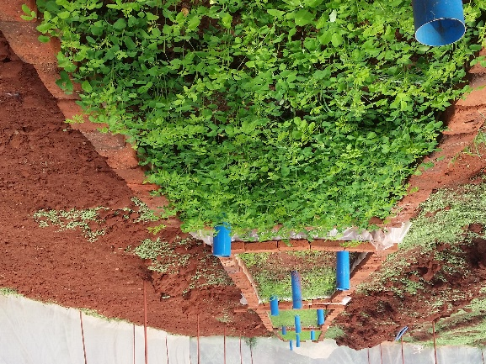 | 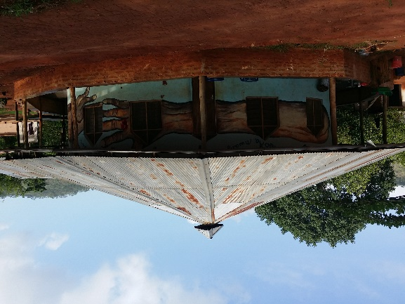
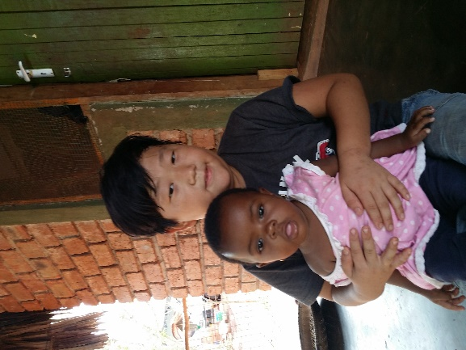 | 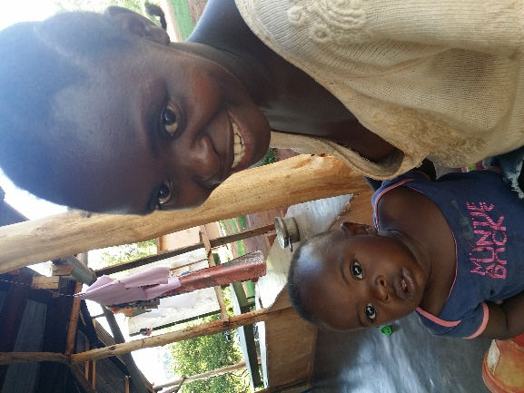
생활관 모습과 식구들, 연구 작물들입니다.
감사 합니다..

